基于汉语文本驱动的人脸语音同步动画系统
XXX^{1,2}，XXX¹，XXX^{1,2}
（1 上海大学机电工程与自动化学院，上海 200072；
2 上海电力学院电子科学与技术系，上海 200072）
摘要：人脸语音同步动画技术在可视化人机界面，电子商务，虚拟现实，电脑游戏，聋哑人辅助教学和对外汉语教学等众多领域有着广泛的应用。本文设计并实现了一个基于汉语文本驱动的人脸语音同步动画系统，重点解决了动画流与语音流之间的同步问题。首先，根据汉语拼音发音时嘴唇动作的特点将其分类为16组中文可视音素，并根据这个分类用输入的人脸图像合成出对应的16幅中文可视音素关键帧；接下来，对输入的汉语文本进行分析得到该文本对应的中文可视音素序列和人脸动画的关键帧序列；然后，将这些关键帧序列在时间轴上对齐到文本语音转换引擎产生的语音流上并在每两帧关键帧之间通过插值产生若干过渡帧；最后，同时播放语音流和动画流就实现了本基于汉语文本驱动的人脸语音同步动画系统。实验结果表明该系统能产生符合人们视觉和听觉感受的人脸语音同步动画，适用于多种应用场合。
关键词：文本驱动；语音同步；人脸动画
A Chinese Text Driven Speech Synchronization Facial Animation System
XXX^{1,2}，XXX¹，XXX^{1,2}
(1. School of Mechatronics Engineering and Automation, Shanghai University, Shanghai 200072, China;
2. Dept. of Electronic Science and Technology, Shanghai University of Electric Power, Shanghai, 200090, China）
Abstract: Speech synchronization facial animation technology is widely used in human machine interface, electronic commerce, virtual reality, computer games, deaf-dumb education and teaching Chinese as a foreign language, etc. In this paper, we propose a new Chinese text driven speech synchronization facial animation system, mainly solving the synchronization problem between speech-stream and animation-stream. Firstly, divide Chinese phonemes into 16 Chinese visual phoneme categories based on lip movement differences during speaking and synthesize 16 Chinese visual phoneme key frames using the input face image; Secondly, analyze the input Chinese text to get its Chinese visual phoneme sequence and key frame sequence for facial animation; Then, align those key frame sequence to speech-stream which is generated by text to speech engine and insert some transitional frames which is generated by interpolation between every two key frames; Finally, by playing the speech-stream and the animation-stream simultaneously, we implemented this Chinese text driven speech synchronization facial animation system. Experimental results show that the system can produce speech synchronization facial animation resembles human visual and auditory experience and demonstrate the system is accommodate to different scenarios.

Keywords: Text driven; Speech Synchronization; Facial animation

- 引言
研究表明，在环境噪声较大或听者有听力障碍的情况下，如果在给出声音信息的同时能给出一张“说话脸”（talking face），即同步表现出说话者嘴部和面部表情等变化情况，会大大加深听者对声音内容的理解[1]。在人机交互，电子商务等应用环境中，如果人所面对的不是单纯的文本信息，而是一个会说话的人物形象，则会使人觉得计算机界面更为友好，方便人与计算机的交流[2]。
已有许多研究者在这个领域做出了很多相关的研究工作。王[3]在汉语发音口型、连续语音流中口型参数变化以及协同发音方面做了很多工作，但其所实现的文本可是语言转换系统动画播放的帧速率必须根据具体系统的性能来调节，才能使该系统在不同性能的机器上保持动画流与语音流的同步。这无疑加大了人的工作量且限制了其适用范围。赖[4]实现了一个与MPEG-4标准相兼容的语音同步动画系统，该系统利用一个中性的三维人头模型和正面侧面两张真人照片实现了一个三维的“说话头”（talking head），但其实现方法较为复杂，计算量大，且所实现的动画效果较为卡通化，与真实人物说话还有比较大的差距。刘^{[5]}用一个中性的三维人头模型和一张正面人脸照片实现了一个人脸动画系统，但其过渡帧的插入和动画流与语音流在时间轴上的同步对齐处理得非常简陋和粗糙，生成的动画时常有闪烁和不自然的情况发生。
基于以上考虑，本文设计和实现了一个全新的基于汉语文本驱动的人脸语音同步动画系统。该系统充分考虑到了不同中文可视音素发音时嘴唇动作的不同和持续时间的不同，根据不同的可视音素确定不同的口型和发音持续时间，不同可视音素对应的关键帧之间插入的过渡帧的数目也不同。系统采用了新的动画流与语音流在时间轴上的对齐方法。该系统需要的人工干预少，计算量小，并且生成的动画效果真实流畅，与语音流的同步性很好，在一系列实际问题中得到了很好的应用。
2 系统框架
系统框架如图1所示，整个系统实现过程可以分为以下四步：
a)输入一幅正面人脸图像，经过人脸检测，人脸特征点提取以及变形，产生16幅对应于中文基本可视音素的视位图像集作为人脸动画的关键帧。
b)输入需要朗读的汉语文本信息，系统对这些文本中的内容进行分析，产生对应的中文可视音素流。
c)将前面两步骤中产生的关键帧和中文可视音素流与语音流在时间轴上对齐，并在每相邻的两个关键帧之间插值生成若干过渡帧。
d)合成语音流及人脸动画流并同步输出。
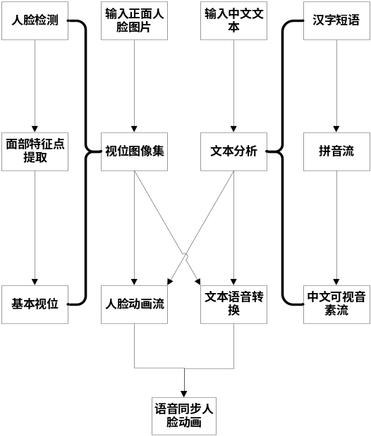
图1系统框架
3 关键帧的定义与合成
音素是根据语音的自然属性划分出来的最小单位。从生理性质上来讲，音素是构成音节发音动作的最小单位。任意一个汉字的拼音都可以分解为一些特定音素的组合，例如“大（dà）”字的拼音可以分解为音素“d”与音素“a”。我们可以把发音时，嘴唇和面部动作相同或相似的那些音素归类为一类，称作一组可视音素。例如“b”、“p”、“m”三个音素的在发音时都是上唇和下唇先闭拢然后打开，它们可以归类为一类可视音素。
每一个汉字的发音时嘴唇动作过程，都可以分解为其拼音所对应的一系列可视音素的组合。这样，如果能得到汉语文本所对应的可视音素流，合成它们的图像，将其作为我们人脸动画的关键帧，在播放语音的同时，根据不同的音素调用不同的关键帧，如图2所示，并在这些关键帧之间插入合成的若干帧作为过渡帧，那么基于汉语文本驱动的人脸动画系统具有可行性。
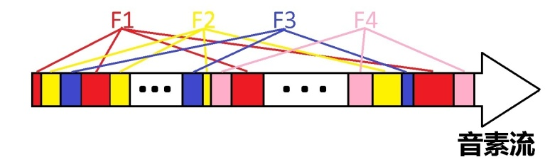
图2 关键帧对齐示意图，F1, F2, F3, F4为可视音素关键帧
3.1中文可视音素分类
为了减少关键帧口型合成的复杂度，我们有必要对汉语拼音中各个声母和韵母所对应的口型进行分类。在王[3]的研究中，将汉语音素分为11组基本可视音素；在MPEG-4标准中，将汉语音素分为6组基本可视音素[6]。为了获得更为准确和真实的口型动画效果，本文在当前汉语语言学和心理学研究成果的基础上，根据汉语拼音中各个声母和韵母口型动作的不同，将汉语音素分为16组基本可视音素F1~F16，如表1所示。
表1 中文可视音素分组
编号 | 中文可视音素 | 口型特征
F1 | a | 长度基本不变，宽度变大50%
F2 | b, p, m | 长度基本不变，宽度变大25%
F3 | d, t, l | 长度变大25%，宽度变大25%
F4 | e | 长度变大50%，宽度变大25%
F5 | f | 长度变大15%，宽度变大15%
F6 | g, k, h | 长度变大25%，宽度变大15%
F7 | i | 长度变大50%，宽度变大15%
F8 | j, q, x | 长度变大15%，宽度变大25%
F9 | o | 长度变大15%，宽度变大50%
F10 | r | 长度变大15%，宽度基本不变
F11 | u, v | 长度变大25%，宽度基本不变
F12 | z, c, s | 长度变大50%，宽度基本不变
F13 | zh, ch, sh | 长度变大30%，宽度变大25%
F14 | n | 长度变大10%，宽度变大10%
F15 | ng | 长度变大10%，宽度基本不变
F16 | 不发音 | 嘴唇闭合
3.2关键帧的合成
我们运用涂[7]的改进的ASM方法得到输入人脸图像的69个特征点，其中我们主要关心的是描述嘴部的19个特征点，如图3所示。另外，考虑到变形后嘴巴周围区域与周围脸部皮肤之间由于差异性不一致而产生的不自然现象，也为了更加精细和逼真地得到不同发音时候的口型，我们基于这19个特征点再向其外围自动扩充13特征点，如图4所示。也就是说，当嘴部区域做变形的时候，周围区域的控制点只要有被改变的可能则也要做适当的修正。得到这些特征点之后，我们进一步将嘴部图像区域做三角化，如图4所示。做三角化可以方便我们通过移动特征点来获得变形和控制局部变形的幅度。
然后，我们根据表1对中文可视音素的分类和定义，移动三角形网格上的特征点，运用仿射变换方法，合成出对应于这16个可视音素的图像作为人脸动画的关键帧，并在部分嘴唇动作比较大，应该露出牙齿的关键帧中贴上牙齿图片以使动画更加逼真。部分关键帧如图5所示。
运用同样的方法，我们也可以对眉毛，眼睛等面部器官进行类似的变形，生成带着感情的关键帧，如图6所示。
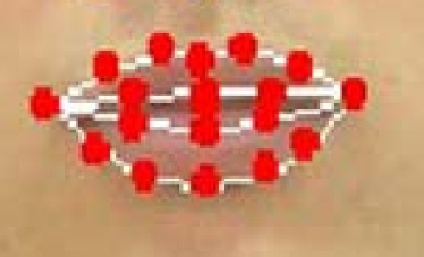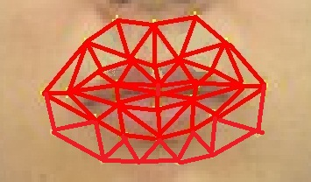
图3 嘴部19个原始特征点 图4 扩展过的嘴部特征点
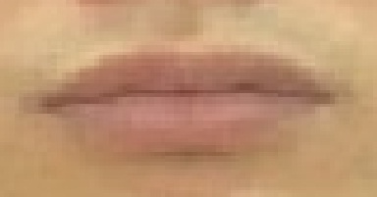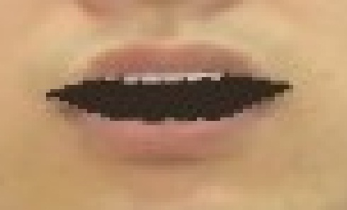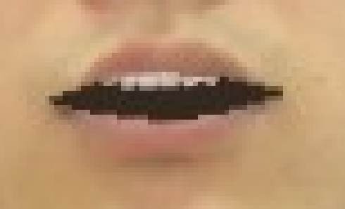
- 原始口型 b) “a”的口型 c) “bpm”的口型
图5 部分中文可视音素
4过渡帧的定义与合成
在得到中文可视音素对应的关键帧之后，如果直接在输出语音流的时刻调用显示这些关键帧，得到的动画画面将会出现跳跃和不流畅不真实的现象，为此，我们必须要在每两帧关键之间合成若干帧的过渡帧以使动画画面达到流畅逼真的效果。
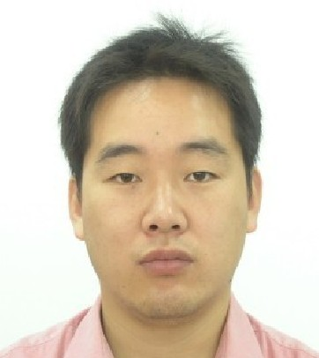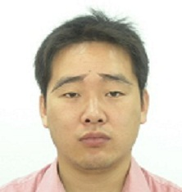
- 原始的人脸 b) 难过的人脸
图6 带着感情的关键帧
4.1过渡帧特征点的计算
我们对初始帧图像上的特征点和终止帧图像上对应的特征点以时间为可变参数按照式(1)做线性插值从而产生中间过渡帧的特征点，再根据这些中间过渡帧的特征点通过仿射变换生成关键帧之间的过渡帧。
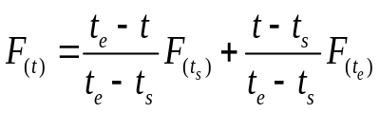,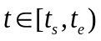 (1)
式中为一个可视音素开始发音的时刻，为这个可视音素发音结束的时刻，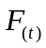为时刻特征点的集合。
4.2过渡帧数目的确定
因为每组中文可视音素在发音时嘴唇的动作大小不一样，发音时持续的时间长短不一样，如果不考虑这些差别就简单的在每两个关键帧之间都插入同样数目的过渡帧显然是不合适的。为此，我们将每一组可视音素赋予一个权值代表它们发音时嘴唇动作的大小和发音时持续时间的长短，如表2所示。权值大的可视音素嘴唇动作大、动作持续时间长，应该多插入过渡帧，权值小的则相反，计算公式如式(2)所示。
表2 中文可视音素分组权值表
编号 | 中文可视音素 | 权值
F1 | a | 10
F2 | b, p, m | 5
F3 | d, t, l | 5
F4 | e | 10
F5 | f | 3
F6 | g, k, h | 5
F7 | i | 10
F8 | j, q, x | 5
F9 | o | 10
F10 | r | 3
F11 | u, v | 5
F12 | z, c, s | 10
F13 | zh, ch, sh | 6
F14 | n | 2
F15 | ng | 2
F16 | 不发音 | 1
例如，设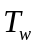为某个汉字发音时长，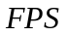为动画播放的速率（单位：帧每秒，本系统中取30帧每秒），这个汉字在发音时包含三个可视音素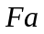、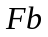和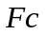，它们在表2中对应的权值分别为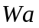、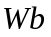和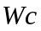，则我们按照式(2)可以得出在到的时间内应该插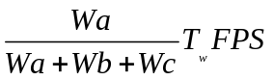帧，在到的时间内应该插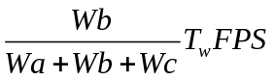帧，在到下一个汉字发音开始时刻，应该插入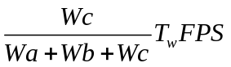帧。
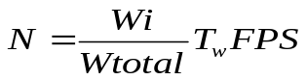 (2)
式中为某个汉字中的第个可视音素到第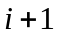个可视音素之间应该插入的过渡帧的数目， 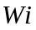为这个汉字中的第个可视音素在表2中的权值，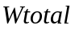为这个汉字所有包含可视音素的权值的总和，为这个汉字发音持续的时间，为动画播放速度，单位：帧每秒。
5关键帧和语音流在时间轴上的对齐
为了实现人脸动画流之间与语音流的同步，必须规定同步的控制参数，而时间信息是实现同步的最佳的控制参数。但我们所使用的微软公司的中文文本语音转换引擎不能像其英文版本的文本语音转换引擎一样产生与中文音素和中文可视音素直接相关的SPEI_TTS_VISEME和SPEI_TTS_PHONEME事件，因此我们不能通过中文文本语音转换引擎直接获得中文音素和中文可视音素发音时的信号事件，不能像英文语音同步那个靠它们直接获得动画关键帧时间同步信息。在这里，我们可以响应中文文文本语音转换引擎产生的SPEI_TTS_WORD_BOUNDARY事件，该事件发生在每个汉字发音开始的时刻，每两个SPEI_TTS_WORD_BOUNDARY事件发生的时间差，就是当前所读的汉字的持续时间长度。如图7所示，当“朋”字发音开始的T1时刻，文本语音转换引擎会发生一个SPEI_TTS_WORD_BOUNDARY事件，当“友”字发音开始T2时刻，文本语音转换引擎会再次发生一个SPEI_TTS_WORD_BOUNDARY事件，这两次事件的时间间隔T2－T1，就是“朋”字发音的持续时间。得到了每个汉字所发音的开始时间和持续时间之后，我们根据式(3)来计算每个中文可视音素出现的时刻。
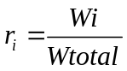 (3)
式中，为这个汉字中的第个可视音素在表2中的权值，为这个汉字所有包含的可视音素的权值的总和，为两者的比值。
例如，通过查找汉语拼音库我们可以知道“朋”的拼音为“péng”，我们可以划分出它所包含的中文可视音素组“p”、“e”、“ng”，对应的中文可视音素为F2，F4，F15，它们在表2中的权值依次为5，10和2。所以可视音素F2应该对齐到的时间为T1，可视音素F4应该对齐到的时间为T1+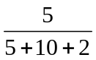(T2-T1)，可视音素F15应该对齐到的时间为T1+(T2-T1)+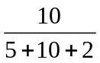(T2-T1)。这样，我们就可实现可视音素关键帧和语音流在时间轴上的对齐。
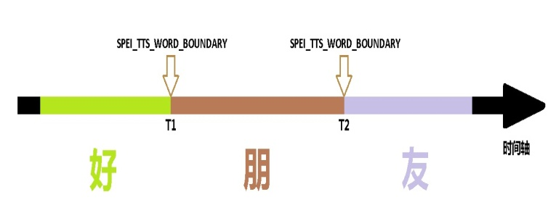
图7 每个汉字持续时间
6 系统实现效果
本系统采用微软公司的文本语音转换引擎和Visual Studio 2008开发环境，以C++为开发语言实现。根据用户的正面人脸图像和需要朗读的汉语文本输入，本系统可以完全自动化地产生与语音同步的人脸动画，且具有操作简便、运算量小、速度快、效果逼真的优点。图8所示为系统的用户界面。图9所示为系统的实现效果。另外，本系统还为动画添加了一些简单的感情表达，比如以皱眉来表示难过，睁大眼睛表示惊奇等等，以使我们系统的表现得更加有趣逼真和人性化。
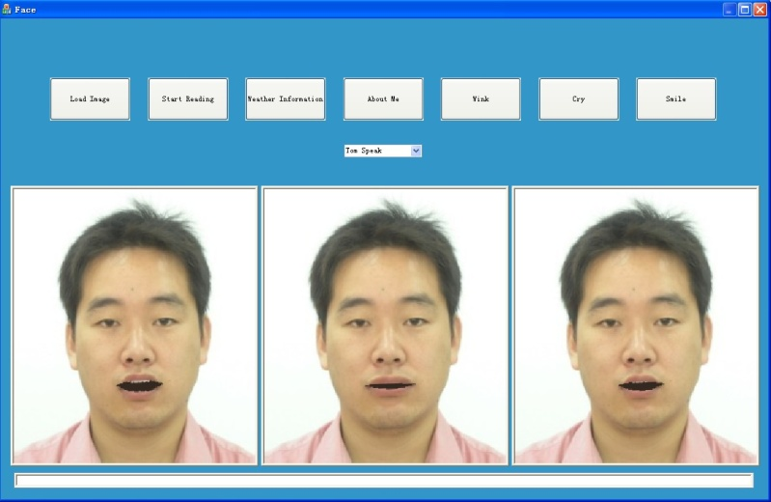
图8 用户界面
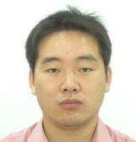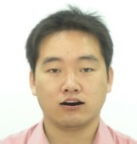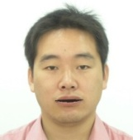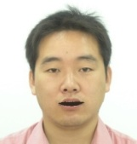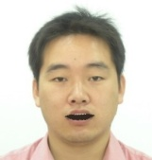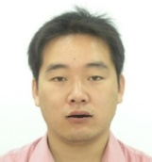
图9 系统实现效果
7 结束语
本文提出的基于汉语文本驱动的人脸语音同步动画系统，只需要用户输入一张正面人脸图像和需要朗读的汉语文本，就可以完全自动地完成语音的合成和同步朗读动画的生成。本系统具有操作简便、运算量小、速度快、效果逼真等优点，在可视化人机界面，电子商务，虚拟现实，电脑游戏，聋哑人辅助教学和对外汉语教学等众多领域具有很高的实用价值。目前，笔者下一步的计划是对非特定人的三维人脸重构和非特定人的人工表情合成做进一步的研究，以便得到更加生动逼真的三维显示效果。
参考文献
- Sumedha Kshirsagar, Nadia Magnenat-Thal-mann. Virtual humans personified [A]. In: Proceedings of Autonomous Agents and Multi-agent Systems (AAMAS) Conference [C], 2002: 356357.
- Ostermann, J. and Millen, D. Talking heads and synthetic speech: an architecture for supporting electronic commerce [C]. 2000 IEEE International Conference on Multimedia and Expo, 2000 1:71~74.
- 王志明,蔡莲红,吴志勇,陶建华.汉语文本-可视语音转换的研究.小型微型计算机系统.2002. Vol.23, No.04.
- 赖伟,孙岭,王仁华.一种基于三维模型和照片的合成“说话头”.中国图像图形学报.2004. Vol.9, No.7.
- 刘宁.基于单张图片的中文语音同步人脸动画合成研究[硕士论文].上海交通大学.2010.
- Cabrid Antunes Abrantes, Femando Pereira. MPEG-4 facial animation technology survey, implementation and resttlts. [J] IEEE Trans-action on Circuits and systems for Video Technology. 1999. 9(2):290~305.
- 涂意,赵群飞,卢芳芳.基于单张人脸图片和一般模型的三维重建方法.计算机应用研究. 2009. Vol. 26, No. 10.

